PURPOSE
This SOP defines the daily operating steps of the Printing department at Eroglu Knitting (EMS), from screen and ink preparation to curing and hand-over of printed panels, so that every print matches the approved design, colour and position, and no unapproved print reaches the sewing line.

SCOPE
This SOP applies to screen printing on cut panels or garments at the EMS facility, including screen preparation, ink mixing, printing, curing and in-process print quality checks.

RESPONSIBILITIES
• Printing Supervisor: Plans the daily printing schedule and is responsible for print quality and screen/ink traceability.
• Screen Maker: Prepares and exposes screens according to the approved artwork and registers them against the design code.
• Ink Mixer: Mixes print ink to the approved colour standard (Pantone or lab dip) and checks the ink against the chemical inventory before use.
• Printing Machine Operator: Prints panels or garments according to the approved position, registration and ink deposit for the design.
• Print Quality Controller: Approves the first printed piece against the approved strike-off before bulk printing starts, and checks prints during the run.

DEFINITIONS
• Strike-Off (Approved Print Sample): The first approved printed sample used as the colour, position and quality reference for the order.
• Registration: The correct alignment of a multi-colour print so that each colour prints in the right position relative to the others.
• Curing: The heat treatment that fixes the print ink to the fabric so that it passes wash and rub fastness.
• Ink Deposit: The thickness of ink printed onto the fabric, which affects colour strength and the feel of the print.

MAIN AND SUB PROCESSES
1. SCREEN AND ARTWORK PREPARATION
1.1. The Screen Maker prepares the screen from the approved artwork file, checking mesh count and screen size against the design requirement.
1.2. Prepared screens are registered with the design code and style, and checked for pinholes or damage before use.

2. INK PREPARATION
2.1. The Ink Mixer prepares the print ink to match the approved Pantone or lab dip reference, recording the recipe used.
2.2. Chemicals used in ink preparation are checked against the current chemical inventory and ZDHC MRSL conformance list before mixing.
2.3. Mixed ink is labelled with the design code, colour reference and preparation date.

3. STRIKE-OFF APPROVAL
3.1. Before bulk printing starts, a strike-off is printed and checked by the Print Quality Controller for colour, position, registration and ink deposit against the approved reference.
3.2. Bulk printing starts only after the strike-off is signed off; any colour or position correction is re-approved with a new strike-off.

4. PRINTING
4.1. Panels or garments are placed on the print table or pallet following the approved print position marked on the pattern.
4.2. For multi-colour designs, each screen is printed in the approved colour sequence, checking registration between colours during the run.
4.3. Printed pieces are checked at a defined frequency during the run for colour consistency, registration and ink deposit, and any drifting result is corrected immediately.

5. CURING AND HANDOVER
5.1. Printed pieces are cured at the time and temperature defined for the ink type, and curing parameters are recorded on the machine log.
5.2. A wash or rub fastness spot-check is performed on cured samples before the lot is released, following the Print and Embroidery Quality Check Instruction.
5.3. Approved printed pieces are handed over to the sewing line with a transfer record; rejected pieces are isolated and recorded.

MONITORING AND PERFORMANCE
The Printing Supervisor monitors the following indicators every month:
- First-strike-off approval rate,
- Print defect rate (colour, position, registration) per lot,
- Wash/rub fastness spot-check pass rate.

RELATED DOCUMENTS AND RECORDS
- Strike-Off Approval Record and Ink Recipe Log
- EMS.ÜR.PRO.05.08. Print and Embroidery Procedure
- EMS.ÜR.TL.05.04. Printing Instruction
- EMS.ÜR.TL.05.10. Screen Preparation and Printing Ink Mixing Instruction
- EMS.KS.TL.22.03. Print and Embroidery Quality Check Instruction
- EMS.KM.PRO.20.05. Chemical Storage and Handling Procedure
- EMS.KM.PRO.20.01. Chemical Inventory and ZDHC MRSL Conformance Procedure

FEEDBACK AND MONITORING
This SOP is reviewed every year by the Printing Supervisor and the Quality Assurance Manager. Print defect trends and fastness results are analysed and the SOP is revised when necessary.
الغرض
يحدد إجراء التشغيل القياسي هذا خطوات التشغيل اليومي لقسم الطباعة في شركة إيروغلو للتريكو (EMS)، من تجهيز الاستنسل والحبر حتى المعالجة الحرارية وتسليم القطع المطبوعة، بحيث تطابق كل طباعة التصميم واللون والموضع المعتمد، ولا تصل أي طباعة غير معتمدة إلى خط الخياطة.

النطاق
ينطبق هذا الإجراء على الطباعة بالاستنسل على قطع القص أو الملابس في منشأة EMS، بما في ذلك تجهيز الاستنسل وخلط الحبر والطباعة والمعالجة الحرارية وفحوصات جودة الطباعة أثناء التشغيل.

المسؤوليات
• مشرف قسم الطباعة: يخطط جدول الطباعة اليومي، ويكون مسؤولاً عن جودة الطباعة وتتبع الاستنسل والحبر.
• فني الاستنسل: يُعد الاستنسل ويعرّضه للضوء وفق التصميم المعتمد، ويسجله مقابل كود التصميم.
• فني خلط الحبر: يخلط حبر الطباعة وفق معيار اللون المعتمد (بانتون أو عينة مخبرية)، ويتحقق من الحبر مقابل جرد الكيماويات قبل الاستخدام.
• مشغل ماكينة الطباعة: يطبع القطع أو الملابس وفق الموضع والتطابق وكمية الحبر المعتمدة للتصميم.
• مراقب جودة الطباعة: يعتمد أول قطعة مطبوعة مقابل النموذج المعتمد قبل بدء الطباعة الكاملة، ويفحص الطباعة أثناء التشغيل.

التعريفات
• النموذج المعتمد للطباعة: أول عينة طباعة معتمدة تُستخدم كمرجع للون والموضع والجودة للطلبية.
• التطابق (Registration): المحاذاة الصحيحة للطباعة متعددة الألوان بحيث يُطبع كل لون في موضعه الصحيح بالنسبة للألوان الأخرى.
• المعالجة الحرارية (Curing): المعالجة الحرارية التي تثبّت حبر الطباعة على القماش بحيث يجتاز اختبارات ثبات الغسيل والاحتكاك.
• كمية الحبر (Ink Deposit): سماكة الحبر المطبوع على القماش، والتي تؤثر على قوة اللون وملمس الطباعة.

العمليات الرئيسية والفرعية
1. تجهيز الاستنسل والتصميم
1.1. يُعد فني الاستنسل الاستنسل من ملف التصميم المعتمد، ويتحقق من عدد الخيوط ومقاس الاستنسل مقابل متطلبات التصميم.
1.2. تُسجَّل الاستنسلات المجهزة بكود التصميم والموديل، وتُفحص من ثقوب دبوسية أو تلف قبل الاستخدام.

2. تجهيز الحبر
2.1. يُعد فني خلط الحبر حبر الطباعة ليطابق مرجع بانتون أو العينة المخبرية المعتمدة، ويسجل التركيبة المستخدمة.
2.2. تُفحص الكيماويات المستخدمة في تجهيز الحبر مقابل جرد الكيماويات الحالي وقائمة مطابقة ZDHC MRSL قبل الخلط.
2.3. يُوضَع على الحبر المخلوط ملصق يبيّن كود التصميم ومرجع اللون وتاريخ التجهيز.

3. اعتماد النموذج المعتمد
3.1. قبل بدء الطباعة الكاملة، تُطبع نموذج عينة ويفحصها مراقب جودة الطباعة من حيث اللون والموضع والتطابق وكمية الحبر مقابل المرجع المعتمد.
3.2. تبدأ الطباعة الكاملة فقط بعد اعتماد النموذج؛ وأي تصحيح للون أو الموضع يُعاد اعتماده بنموذج جديد.

4. الطباعة
4.1. تُوضع القطع أو الملابس على طاولة أو منضدة الطباعة وفق موضع الطباعة المعتمد المحدد على النموذج.
4.2. بالنسبة للتصاميم متعددة الألوان، يُطبع كل استنسل بالتسلسل اللوني المعتمد، مع التحقق من التطابق بين الألوان أثناء التشغيل.
4.3. تُفحص القطع المطبوعة بتردد محدد أثناء التشغيل من حيث ثبات اللون والتطابق وكمية الحبر، ويُصحَّح أي انحراف فورًا.

5. المعالجة الحرارية والتسليم
5.1. تُعالَج القطع المطبوعة حراريًا بالزمن والحرارة المحددة لنوع الحبر، وتُسجَّل معايير المعالجة في سجل الماكينة.
5.2. يُجرى فحص عينة لثبات الغسيل أو الاحتكاك على عينات معالجة حراريًا قبل الإفراج عن الدفعة، وفق تعليمات فحص جودة الطباعة والتطريز.
5.3. تُسلَّم القطع المطبوعة المعتمدة إلى خط الخياطة بسجل تحويل؛ وتُعزل القطع المرفوضة وتُسجَّل.

المتابعة والأداء
يتابع مشرف قسم الطباعة المؤشرات التالية شهريًا:
- نسبة اعتماد النموذج من أول محاولة،
- معدل عيوب الطباعة (اللون، الموضع، التطابق) لكل دفعة،
- نسبة نجاح فحص عينة ثبات الغسيل والاحتكاك.

الوثائق والسجلات ذات الصلة
- سجل اعتماد النموذج وسجل تركيبة الحبر
- EMS.ÜR.PRO.05.08. إجراء الطباعة والتطريز
- EMS.ÜR.TL.05.04. تعليمات الطباعة
- EMS.ÜR.TL.05.10. تعليمات تجهيز الاستنسل وخلط حبر الطباعة
- EMS.KS.TL.22.03. تعليمات فحص جودة الطباعة والتطريز
- EMS.KM.PRO.20.05. إجراء تخزين ومناولة الكيماويات
- EMS.KM.PRO.20.01. إجراء جرد الكيماويات ومطابقة ZDHC MRSL

التغذية الراجعة والمتابعة
يُراجع هذا الإجراء سنويًا من قبل مشرف قسم الطباعة ومدير ضمان الجودة. تُحلَّل اتجاهات عيوب الطباعة ونتائج اختبارات الثبات، ويُعدل الإجراء عند الحاجة.
ONAYLAYANLAR:
Strateji ve Süreç Geliştirme Müdürü  BAHAR YILDIRIM |  | İnsan Kaynakları Grup Müdürü  ALİ KAAN GENÇ |  | Kalite Güvence Müdürü  ABDULLAH BAYDOĞAN |  | EMS Genel Müdürü  FATİH SALBARS
 |  | 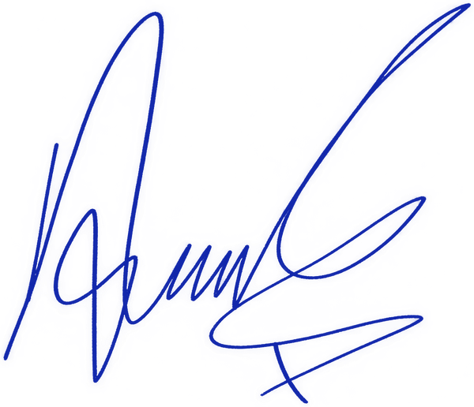 |  | 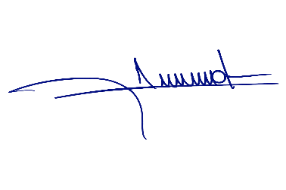 |  | 

